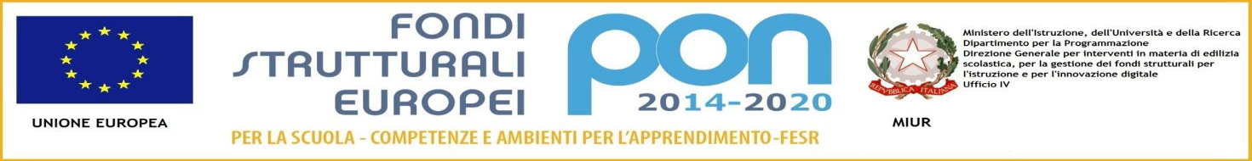

|  |
| --- |
| M.I.U.R  ISTITUTO SCOLASTICO COMPRENSIVO "Maria Montessori" RONCO BR.NO/SULBIATE  Via IV Novembre, 7 – 20884 Sulbiate (MB)  tel. 039/623775 - fax 039/6840862  cod. fiscale:94037050153 – cod. meccanografico:MIIC8DJ008 cod. univoco fatturazione:UF9M8S  e-mail: miic8dj008@istruzione.it PEC: miic8dj008@pec.istruzione.it  [www.icsulbiateronco.gov.it](http://www.icsulbiateronco.gov.it) |

Circ. n° 101

Sulbiate 03-01-2017

* Ai Docenti della Sc. Secondaria di Ronco B./Sulbiate
* Per p.v. al personale ATA

OGGETTO: convocazione **Consigli di classe**

Sono convocati i CONSIGLI DI CLASSE, come da calendario sotto indicato precisando che:

* le riunioni del 10 gennaio 2017avranno luogo a Sulbiate per tutti
* le riunioni del 17 gennaio 2017 avranno luogo a Ronco per tutti

ODG:

* andamento didattico e disciplinare complessivo della classe e segnalazioni di casi particolari di difficoltà
* analisi della situazione individuale degli alunni
* eventuale aggiornamento degli interventi educativi e didattici
* varie ed eventuali

🡺 Consigli di classe **CORSO A** secondaria di **SULBIATE**

**MARTEDI’ 10 GENNAIO 2017**

* 14.30/15.45 3^A
* 15.45/17.00 2^A
* 17.00/18.15 1^A

🡺 Consigli di classe **CORSO C** secondaria di **SULBIATE**

**MARTEDI’ 10 GENNAIO 2017**

* 14.30/15.45 3^C
* 15.45/17.00 2^C
* 17.00/18.15 1^C

🡺 Consigli di classe **CORSO A** secondaria di **RONCO BRIANTINO**

**MARTEDI’ 10 GENNAIO 2017**

* 14.30/15.45 3^A
* 15.45/17.00 2^A
* 17.00/18.15 1^A

🡺 Consigli di classe **CORSO B** secondaria di **RONCO BRIANTINO**

**MARTEDI’ 17 GENNAIO 2017**

* 14.30/15.45 3^B
* 15.45/17.00 2^B
* 17.00/18.15 1^B

🡺 Consigli di classe **CORSO B** secondaria di **SULBIATE**

**MARTEDI’ 17 GENNAIO 2017**

* 14.30/15.45 3^B
* 15.45/17.00 2^B
* 17.00/18.15 1^B

Il Dirigente Scolastico

Prof.ssa Maria Lucia Lecchi

Firma apposta ai sensi del’art.3 comma 2 D.L.vo n. 39/93